Instrução de Leitura Precoce do TDSB: Guia para a Família e Cuidadores
Outer ring:
- Prática reflexiva
- Equidade, antirracismo, anti-opressão
Outer blue ring:
- Aprendizagem baseada em jogos e perguntas
- Pedagogia culturalmente relevante e responsiva
- Literacia abrangente
White ring:
- Instrução explícita e sistemática dos cinco pilares da leitura precoce
- Fluência
- Princípio alfabético
- Compreensão
- Consciência fonémica
- Vocabulário
Light green ring:
- Língua oral
Green ring:
- Avaliações em camadas
- Documentação pedagógica
Inner blue ring:
- Relações
- Criança – família – educadores – ambiente
Orange circle
- Honrar os pontos fortes, interesses, paixões, identidades e vivências da criança

Instrução de Leitura Precoce no TDSB
Os educadores esforçam-se por introduzir o ensinamento intencional de aptidões básicas de leitura em experiências ricas de aprendizagem que tomam por base os pontos fortes, interesses, paixões, vivências e identidades. Abaixo, encontrarão o nosso Enquadramento para Leitura Precoce, que delineia os componentes cruciais da instrução eficaz de leitura precoce do TDSB.

Enquadramento de Leitura Precoce do TDSB
As mensagens-chave delineadas neste enquadramento incluem:
    - Experiências de leitura baseadas nos conhecimentos anteriores dos alunos, os seus pontos fortes, paixões, interesses, identidades e experiências de língua em suas casas e comunidades.
    - O ensinamento de aptidões básicas de leitura acontece em contextos com propósito e significado, em que os alunos são imersos em experiências ricas de literacia que promovem alegria.
    - A instrução de leitura tem como base relações responsivas e afetuosas.

Comissão de Direitos Humanos do Ontário – Relatório do Inquérito “Direito à Leitura”
s
s
A Comissão de Direitos Humanos do Ontário publicou o relatório do inquérito “Direito à Leitura” (“Right to Read”), que reflete os achados de um inquérito público sobre questões de direitos humanos a afetar alunos com deficiências de leitura. Em resposta ao relatório do inquérito, o Ministério da Educação publicou “Instrução para a Leitura Precoce Eficaz: Um Guia para Professores (“Effective Early Reading Instruction: A Guide for Teachers”), que inclui exemplos de estratégias instrutivas para apoiar a instrução da leitura.
Os materiais de apoio à literacia para educadores do TDSB refletem as recomendações do relatório do inquérito “Direito à Leitura”, garantindo ainda a afirmação das vivências e identidades dos alunos e que experienciem a alegria da leitura.

De que aptidões precisam as crianças para aprenderem a ler?
Red: Compreensão da língua falada
Blue: Aptidões de leitura da palavra

Leitor que lê com compreensão, alegria, emoção e motivação
A figura mostra a relação entre a compreensão da língua falada da criança e as aptidões de leitura de palavras. As aptidões em ambas as áreas entrelaçam-se para criar leitores que leem com compreensão, alegria, emoção e motivação.
Os Primeiros Anos (Early Years) do TDSB, juntamente com terapeutas da fala e linguagem, apoiam os educadores do TDSB na compreensão das estratégias e aptidões delineadas nesta corda.

Compreensão da Língua Falada | Aptidões de Leitura de Palavras
Aptidões nesta área incluem:  - Aceder a conhecimentos prévios  - Usar e compreender palavras, frases e histórias  - Resolução de problemas – raciocínio – questionamento  - Participar em discussões e conversas | Aptidões nesta área incluem:  - Compreender sílabas, sons e palavras  - Conhecer e usar as associações de som e letra para ler palavras  - Usar estratégias para ler palavras desconhecidas (por exemplo, ler letra a letra)  - Ler estrategicamente de modo a formar o reconhecimento visual da palavra.

Apoio às aptidões de leitura da criança em casa
Os familiares e cuidadores podem dar apoio ao desenvolvimento da leitura da criança de muitas formas.
As famílias são compostas por indivíduos competentes, capazes e ricos em experiência. As famílias amam os seus filhos e querem o melhor para eles. As famílias são especialistas nos seus filhos. São a influência mais poderosa na aprendizagem, desenvolvimento, saúde e bem-estar das crianças.
- Programa da Pré-Primária, 2016, p. 10

O
- The Kindergarten Program 2016, p. 10
Veja abaixo as dicas para que as famílias/cuidadores possam apoiar a língua da criança nas áreas-chave que se seguem:

- Brincar em casa
- Falar em casa
- Ler em Casa
- Escrever em Casa

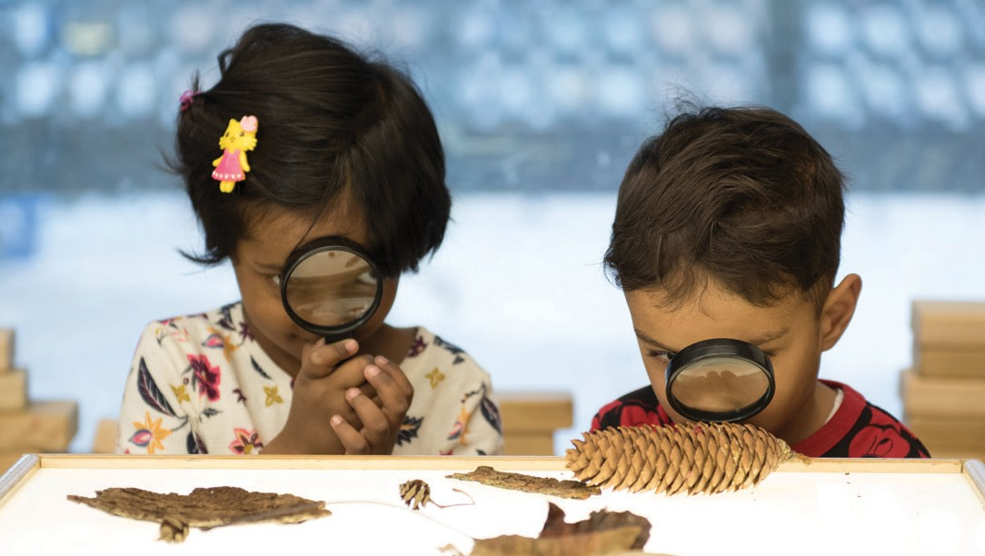

Brincar em casa | Falar em casa
Brinque, explore, investigue e divirta-se com o seu filho. Aprender a brincar:  - Desenvolve aptidões na língua, de resolução de problemas, comunicação social, autorregulação e foco.  - Torna a aprendizagem divertida e cativante.  - Permite a prática de várias aptidões.  - Une as famílias.  Eis algumas formas de brincar e explorar em casa:  - Jogar jogos de tabuleiro juntos.  - Usar a imaginação para brincar ao faz de conta (ex., criar uma história, uma ida ao médico, ao restaurante, etc.)  - Criar a partir de materiais soltos (ex., caixotes e copos de papelão, paus, pedras.) Peça às crianças para falarem das suas criações.  - Passar tempo na natureza. Falem do que veem, ouvem e das perguntas que surgem.  - Falar e investigar os interesses da criança (ex., se uma criança tem interesse em carros, pergunte-lhe que dúvidas tem, passe algum tempo a observar carros na comunidade e partilhe o que repara sobre carros, leia livros de não-ficção ou veja vídeos sobre carros para responder às dúvidas da criança.) | Fale e leia para o seu filho na língua ou dialeto da sua casa. Falar com o seu filho ajuda a desenvolver:  - Aptidões de audição e compreensão.  - Identidade pessoal e cultural forte.  - Compreensão sobre eventos passados e presentes.  - Compreensão sobre perspetivas diferentes.  - Capacidade de arranjar soluções diferentes para os problemas.  - Aptidões linguísticas necessárias à leitura e escrita.  - Laços sociais e emocionais.  Eis algumas dicas para criar boas oportunidades de conversa em casa:  - Ler livros e ver programas que são do seu interesse e da sua família.  - Falar sobre a sua própria experiência a crescer.  - Partilhar histórias culturais importantes.  - Falar das etapas quando fazem tarefas juntos (ex., a fazer bolos, partilhe cada passo e diga o nome dos ingredientes em uso.)  - Ao falar com o seu filho, pergunte-lhe o que pensa:  - Porque achas que se sentiram assim?  - Que achas que acontece a seguir? Como sabias isso?  - Concordas com o ? Porquê?  - Qual foi a parte que mais gostaste de ?

Ler em casa |  | Escrever em casa
Famílias e cuidadores podem ajudar a desenvolver aptidões precoces de leitura ao:  - Brincar com a língua:  - Acompanhar sílabas com palmas (ex., “Quantas sílabas há na palavra avó? Duas!” Dica: incentive o seu filho a pôr a mão por baixo do queixo. Abrirá a boca a cada sílaba e o queixo tocar-lhe-á a mão.)  - Dividir palavras em sons individuais (ex., “Quantos sons ouves na palavra gato? g/…/a/…/t/…/o. Quatro!")  - Ajudar as crianças a aprender a associar sons a letras (ex., por que som começa o teu nome? Que letra?)  - Mostrar como se misturam sons em palavras ao ler (ex: g/…/a/…/t/…/o é gato.)  - Mostrar e ajudar as crianças a fazer o som das palavras.  - Discutir o significado de palavras e histórias.  - Ler livros juntos e falar de livros que você já leu. Faça perguntas como:  - Qual é a tua parte preferida? Porquê?  - O que este livro te fez lembrar?  - Como a história te fez sentir? Porquê?  Família e cuidadores podem ajudar a desenvolver as aptidões de leitura em crianças mais velhas ao:  - Ajudá-las a dividir palavras maiores e falar de significados. (ex., co… mu… ni… da… de, vamos dizer parte a parte e depois juntá-las.)  - Ler juntos enquanto comentam (ex. “Que achas que a personagem na história fará a seguir? Porque pensas isso?”), fazer perguntas sobre os tópicos sobre os quais andam a ler e ligar ideias do texto às suas vivências. |  | Famílias e cuidadores podem ajudar a desenvolver aptidões precoces de escrita ao:  - Mostrar como se escreve e escrever juntos (ex., fazer as listas de compras, postais, mensagens de telemóvel, e-mails, etc.)  - Mostrar como procurar os sons em palavras e traduzir os sons em letras ao escrever (ex., “Precisamos de tomate, qual é o primeiro som em tomate? T/ … a letra T diz /t/ Vamos escrever o T de tomate.)  As famílias e cuidadores podem ajudar a desenvolver aptidões de escrita em crianças mais velhas ao:  - Ajudar as crianças a falar sobre o que vão escrever e ajudá-las a organizar os pensamentos e a elaborar as ideias (ex., que palavras achas que vais usar ao escrever?)  - Criar oportunidades divertidas e significativas para as crianças aprenderem a escrever (ex., criar postais de felicitações, listas de compras, convites para festas, notas de agradecimento, etc.)  - Ler vários tipos de textos juntos (ex., poemas, contos, livros com capítulos, e-mails, ensaios, informação factual) para expor as crianças a vários estilos de escrita.

